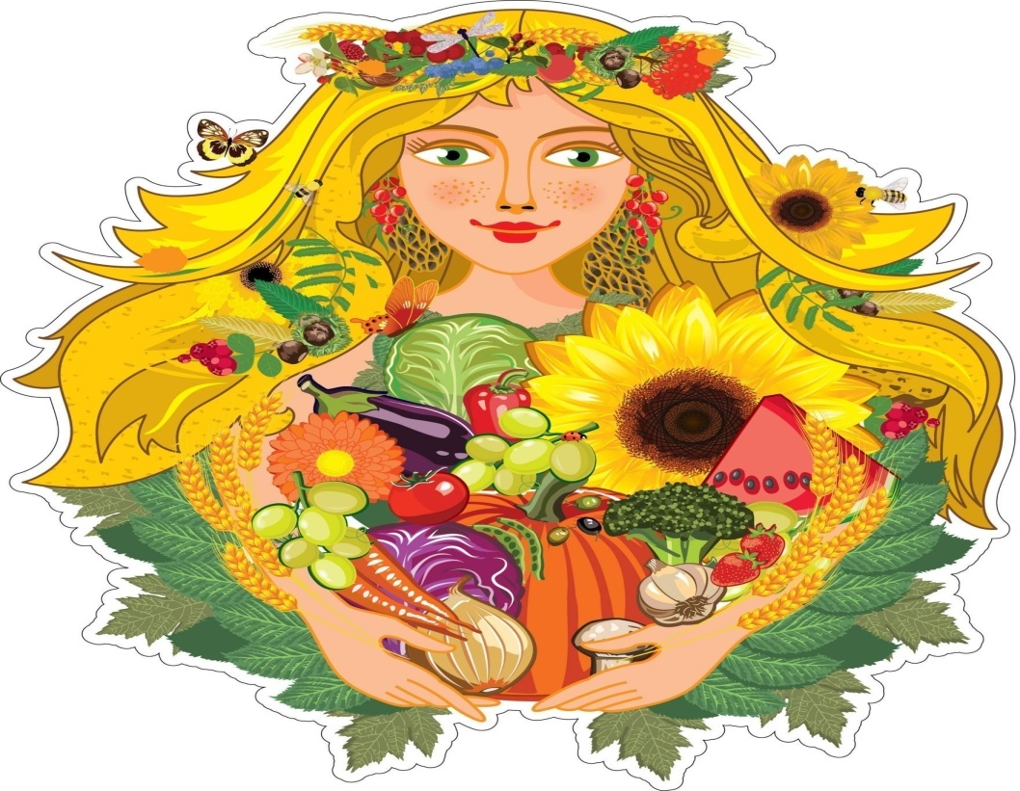

Сценарий осеннего утренника «ЗОЛОТАЯ ОСЕНЬ»
(старшая группа)

2020г
Сценарий осеннего утренника «ЗОЛОТАЯ ОСЕНЬ»
(старшая группа)

Цели и задачи:
закреплять и расширять у детей представления об осенних явлениях природы посредством выразительного исполнения ими песен, танцев, стихотворений, игр;
развивать музыкально-творческие способности детей, поддерживать эмоционально-положительный настрой;
способствовать раскрытию творческих способностей детей.

1. Вход - музыкальная композиция"Разноцветная осень"(с листьями)
Дети выстраиваются полукругом.
Ведущая: Дорогие ребята, уважаемые взрослые!
Заглянул сегодня праздник в каждый дом,
Потому что бродит Осень за окном!
Заглянул осенний праздник в детский сад,
Чтоб порадовать и взрослых и ребят!
Нынче праздник на дворе –наступила осень!
Мы об Осени детей рассказать попросим.

Реб. 1 Листья с клена облетают, в тихом воздухе парят,
Праздник Осени прекрасной наступает для ребят!
Реб.2 Он лесами и лугами, и по убранным полям
В город весело шагает, в гости он приходит к нам.
Реб. 3 Осень – желтенькое слово жёлтенькой картинки.
Потому что пожелтели листья на осинке.

Реб.4 Любит осень жёлтый цвет:
С жёлтым дождиком рассвет,
Пожелтевшую траву, и опавшую листву.
Листьев жёлтые страницы,
Улетают снова птицы.
Погрустить любит она,
Осень – жёлтая пора.

Реб.5 Осень – ласковое слово, теплые денечки,
Потому что солнце дружит с легким ветерочком.

Реб.6 Осень - вкусненькое слово, варится варенье,
Потому что фруктов много, много угощенья!

2. Исполняется песня " Осень в лесу"(Осень снова к нам пришла)

Реб.7 В зал осенний мы пришли
Повстречаться с Осенью.
Нам под ноги тихо-тихо
Осень листья бросила.

Реб.8 Листики кружатся
Нам под ноги ложатся.
Листья желтые летят, -
Осень, осень листопад!

Реб.9 Мы праздник сегодня устроим
И осень к нам в сад позовем.
Попляшем мы с ней, поиграем,
Осенние песни споем!
Ведущий Что за шум и тарарам?
Кто то в гости рвется к нам!
3. Сюрпризный момент Тётушка-непогодица
Тетушка. Чихает.
Не шуршит,
а чихает, и не кто-то, а это я –
Тетушка-непогодушка.
А чего не разбегаетесь, чего по домам не прячетесь?
Апчхи.
Вед.
А зачем нам убегать,
Тетушка.
Как зачем, да я на вас……. снег с дождем напущу сейчас.
Иль дождь со снегом, и еще с холодным ветром.
Сразу спрячетесь, умчитесь,
А почему вы меня не боитесь?
Ведущий-осень:
А потому, что у нас праздник,
Мы собрались повеселиться, поиграть и порезвиться.
Тетушка
Счастливые, А меня между прочим, никогда на праздник не приглашали,
как только я появляюсь, сразу убегали, а как бы мне хотелось, хоть разочек, на празднике
побывать, повеселиться, поиграть. Апчхи.
Ведущий-осень:
А можно мне вас, уважаемая, попросить не чихать, и вирус не разносить.
Тетушка.
А …..это мой классический чих, я всегда чихаю, Поэтому меня Тетушкой- непогодушкой
и называют, Всегда говорят…..какая плохая погода. И вообще меня никто не любит.
Ведущий-осень: ну почему же не любят. Просто, когда ты приходишь
Всем становится грустно,
Вот если бы ты стала веселой, озорной,
Может тогда бы с тобой и поиграли дети.
Тетушка.
А знаете, я однажды была веселая,
Как то, под проливным детишки играли в разноцветную игру,
Вот весело было……
Ведущий-осень: ой, непогодушка, а мы знаем эту игру,
Хочешь, мы с тобой сейчас поиграем ,
Тетушка. Конечно хочу,

4. Исполняется танец-хоровод «Разноцветные листочки»

Тетушка. Ой, как замечательно у вас в детском саду,

А загадки мои вы отгадать готовы? - Да!
5. «Загадки от Непогодицы»

1.Лето целое старалась -
Одевалась, одевалась,
а как осень подошла,
Нам одежки отдала.
Сотню одежонок
Сложили мы в бочонок. (капуста)

2. Корешок оранжевый под землей сидит,
много витаминов он в себе хранит,
Помогает деткам здоровее стать,
Что это за овощ, можете сказать? (морковь)

3. Над землей трава,
Под землей - бордовая голова (свёкла).

4. Сидит дед во сто шуб одет,
Кто его раздевает,
Тот слезы проливает (лук)

5. Овощей она царица,
Своей величиной гордится.
И очень издали похожа,
На рыжий мяч большущий тоже (тыква)

6. Он бывает, дети, разный -
Желтый, зеленый, черный и красный.
То он жгучий, то он сладкий,
Надо знать его повадки.
Он на кухне - глава специй!
И зовут его все ...... (перец)

7. На кустах зеленых - красные плоды,
Толстые, пузатые, узнаешь их ты?
Как большие ягоды на веточках висят
С нетерпеньем просятся в овощной салат (помидоры)

8. Летом - в огороде,
Свежие, зеленые,
А зимою - в банке
Крепкие, соленые. (огурцы)
Осень Ах, какие вы, молодцы!
Ведущий Осень дарит нам богатый урожай фруктов и овощей.
Давайте покажем нашей гостье как мы наш урожай собираем.

Ведущая – осень: Ах, какие молодцы!
А теперь давайте Тётушке-Непогодице подарим песенку «Кап-кап-кап….»

6. Песня: «Кап-кап-кап…..»
Тетушка. Ой, какие замечательные детки, мне очень у вас понравилось но мне пора отпровлятся к себе в лес. До свидание, до встречи!!!!

Ведущий-осень: Ну что ребята а мы с вами продолжаем наш праздник.
Давайте с вами поиграем?

7. Игра: «Что растёт на ветки, а что в огороде?»
Ведущий-осень: А сейчас нам девочки станцуют танец с зонтиками.

8. Танец с зонтиками.
Ведущий-осень: Я тоже не с пустыми руками
На праздник к вам пришла
И полную корзинку фруктов принесла
Ведущий-осень:
Что ж, пришла пора прощаться
Дел немало у меня
Всем желаю вам здоровья,
ДО СВИДАНЬЯ ДЕТВОРА!
Ведущая. Уважаемые родители!
Закончился праздник, окончена встреча,
Настал расставания час.
Мы пели, играли - и всех согревали
Улыбки и блеск ваших глаз.
До новых встреч! До свидания!

Дети уходят из зала

